**“网络科学基础”-第二次上机报告**

班级： 物联网2303 姓名： 邱佳亮 学号： 3230611072

上机日期：2024.11.8，第十周周五下七八节课

2024秋-网络科学基础（物联网23）-第二次上机报告提交

1. **上机题目**

加强Matlab编程基础。

1. **上机目的**
2. 进一步熟悉 Matlab 编程上机环境、练习矩阵定位函数 find 的使用、练 习子矩阵的赋值、删除等操作、练习常用函数的使用。
3. **功能描述、上机程序（含必要的注释）、上机调试运行结果**

2.1.1 使用方括号“[ ]”操作符产生一个列向量 x，内容为 1，2，4，7；使 用方括号“[ ]”操作符产生一个行向量 x，内容为 1，2，4，7；使用冒号 “：”操作符产生一个行向量 x，内容为 9，7，5，3，1；使用方括号“[ ]” 操作符产生一个二维数组 A，第 1 行为 9，4，5，1；第 2 行为 1，0，4， 7；使用 zeros 函数产生一个 3 * 2 的二维数组 A，使用 ones 函数产生一 个 3 * 4 的二维数组B，将 A、B 拼接成 3 * 6 的二维数组 C；使用 rand 函 数产生一个 3*4 的二维数组 A，使用逻辑 1 标识的方式寻访 A 矩阵中大 于0.3 并且小于 0.7 的所有元素，赋给 B：

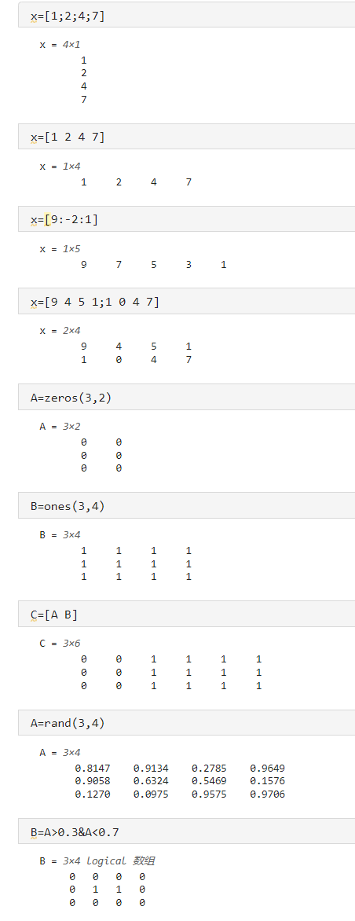

图 1 运行结果

2.1.2练习矩阵定位函数 find 的使用：

find 函数用于查找满足特定条件的元素。当使用 find(X >= 1) 时，如果没有指定输出参数，find将返回满足条件的元素的线性索引。然而，当使用[row, col, val]=find(X >= 1)时，请求三个输出参数：满足条件的元素的行索引、列索引和值。对于矩阵X，find(X >= 1) 返回的是逻辑矩阵，其中满足条件X >= 1的元素位置为1（真），不满足条件的位置为0（假）。当用三个输出参数调用find时，val输出参数将返回原始矩阵X中满足条件的元素的值。

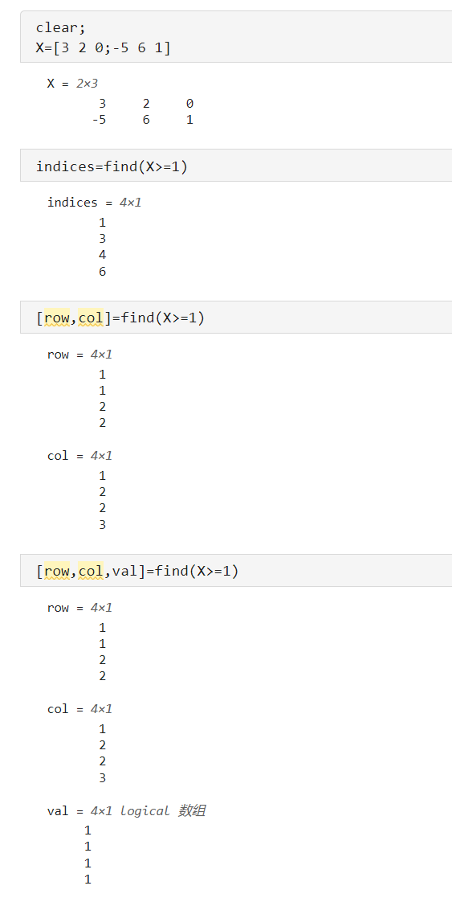

图 2 运行结果

2.1.3练习子矩阵的赋值、删除等操作

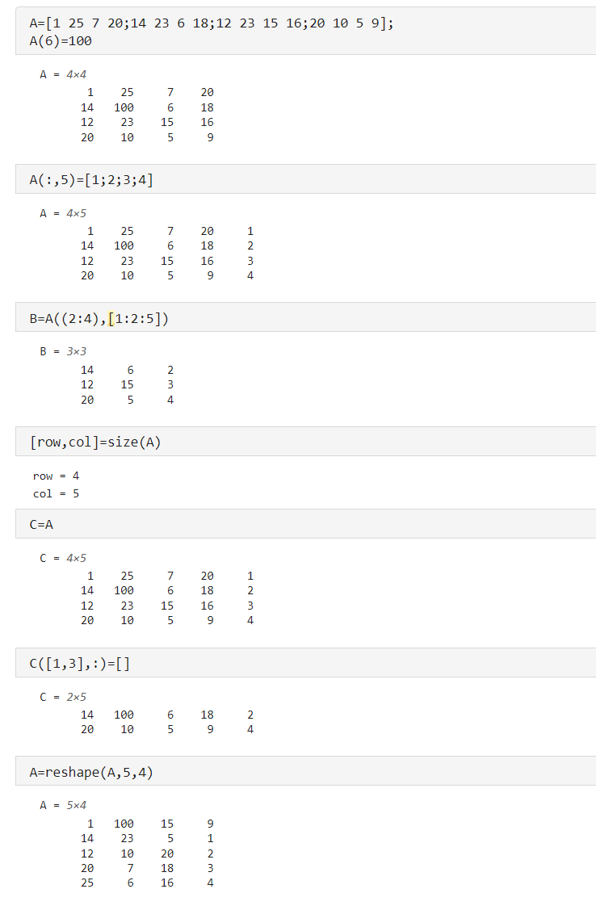

图 3 运行结果

2.1.4练习常用函数的使用

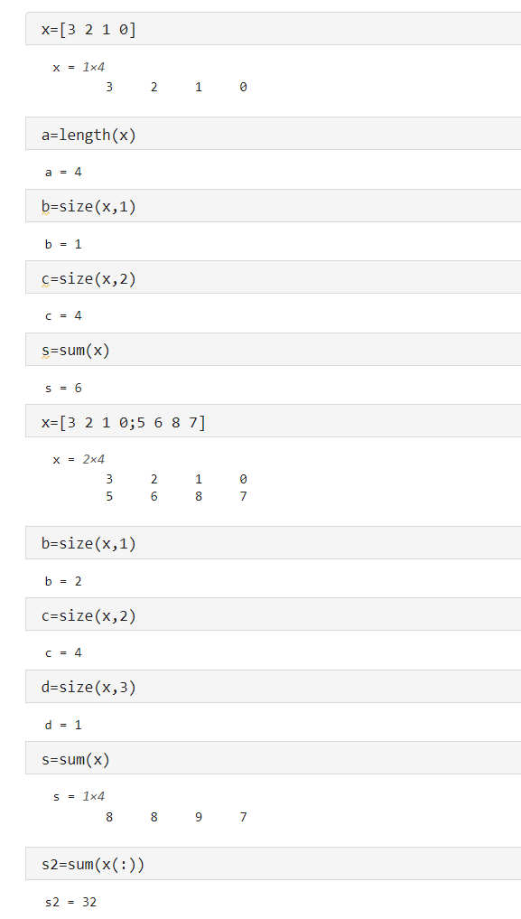

图 4 运行结果

2.1.5按要求编写 fun 函数：函数输入参数：一个向量；函数输出参数：该 向量中所有大于 0 的元素的和；功能：求该向量中所有大于 0 的元素的和：

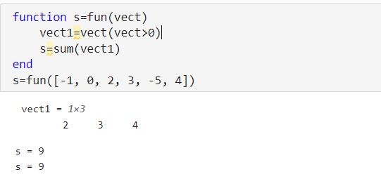

图 5 运行结果

2.2在 Matlab 环境下，单步执行上机 1 中的程序代码

初始化一个n*n的邻接矩阵a，所有元素为0，3.将顶点1与顶点2、3、5相连：

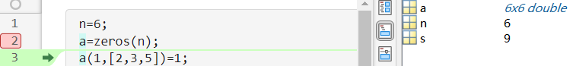

图 6 单步调试1

将邻接矩阵a与其转置相加，得到无向图的邻接矩阵：

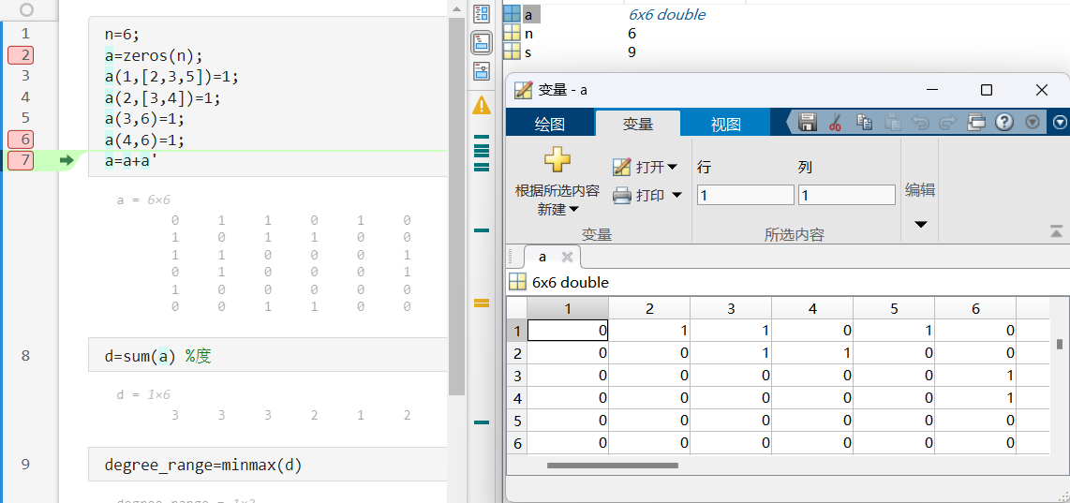

图 7 单步调试2

计算每个顶点的度（与该顶点相连的边数），获取度的范围（最小值和最大值）：

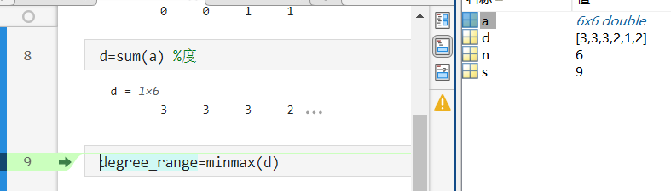

图 8 单步调试3

创建一个包含所有可能度的向量，计算每个度的频数：

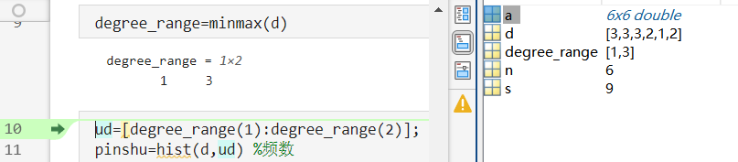

图 9 单步调试4

创建一个频率分布表，其中第二列是每个度的频率（频数除以顶点数）：

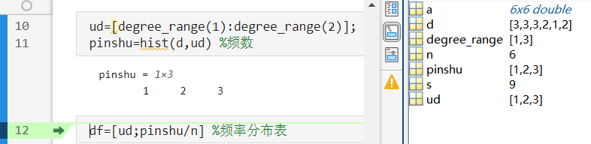

图 10 单步调试5

计算平均度：

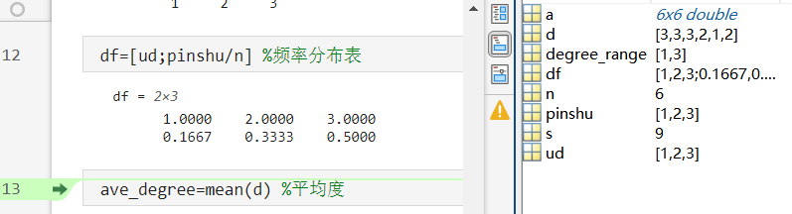

图 11 单步调试6

计算总边数：

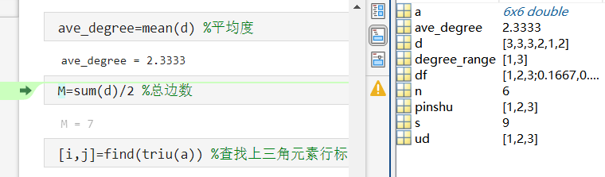

图 12 单步调试7

获取起点和终点的度，将起点和终点的度组合在一起，并按列排序：

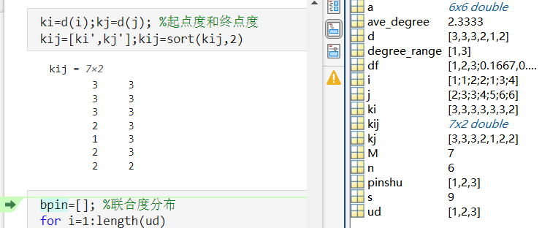

图 13 单步调试8

初始化联合度分布的向量：计算度为i和j的顶点对的数量，如果找到度为i和j的顶点对，则记录其索引，将度为i和j的顶点对的频率添加到bpin中：

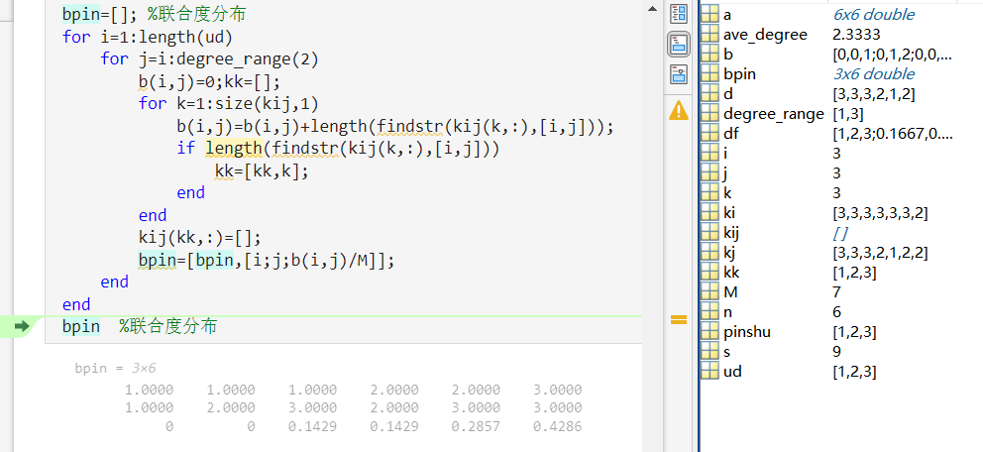

图 14 单步调试9

计算最临近平均度值：

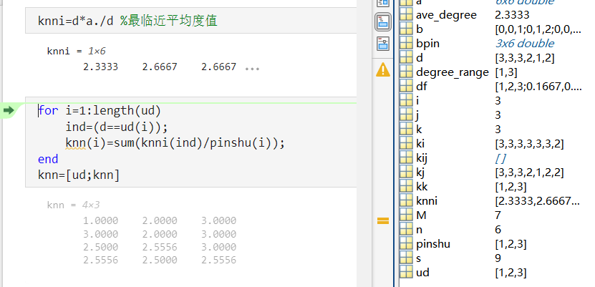

图 15 单步调试10

计算每个度的knn值，创建knn值的表：

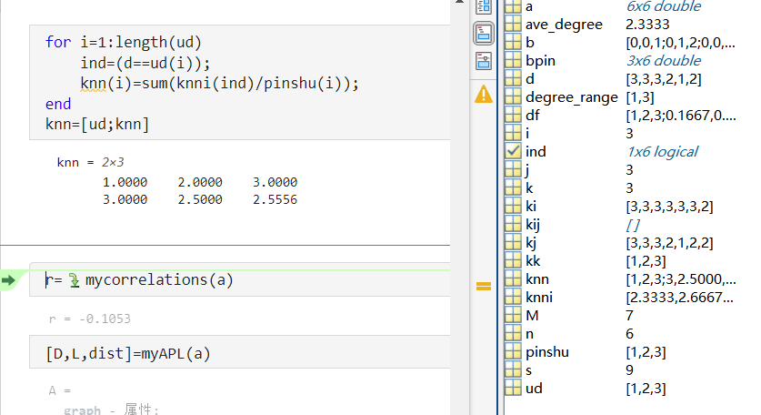

图 16 单步调试11

计算并返回相关系数，计算直径，计算平均路径长度：

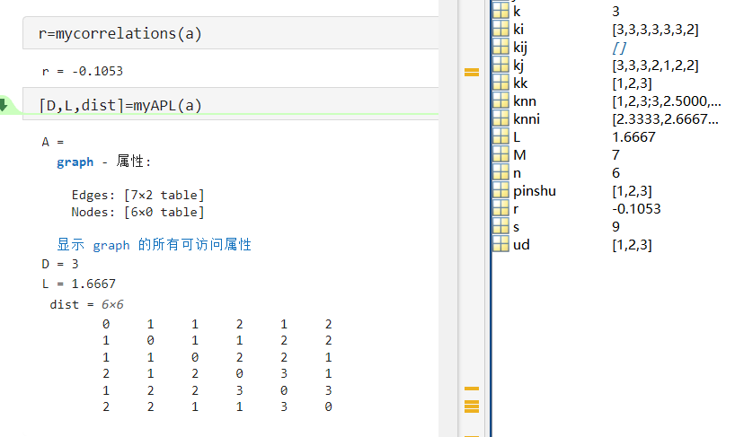

图 17 单步调试12

1. **上机总结及感想**

在本次“网络科学基础”的上机实验中，通过实际操作加深了对Matlab编程基础的理解。通过一系列的编程练习，不仅熟悉了Matlab的编程环境，还练习了矩阵定位函数find的使用、子矩阵的赋值与删除操作，以及常用函数的应用，这些技能对于理解和分析网络结构至关重要。实验过程中，我通过单步执行代码，逐步理解了邻接矩阵的构建、顶点度的计算以及网络特性的分析，这些操作让我对网络科学有了更直观的认识。这次实验不仅提升了我的编程技能，也加深了我对网络科学的兴趣，我期待在未来的学习中继续探索和进步。